El Tarra, Corregimiento de Filo El Gringo, 16 de abril de 2026.

Doctora:
LAURA CRISTINA CACERES NIÑO
Secretaria de Educación Departamental

Asunto: INFORME DE ACTIVIDADES DÍA DE LA MEMORIA Y SOLIDARIDAD CON LAS VICTIMAS

Respetuoso saludo,

En atención a la circular N°72 emitida por su despacho, me permito remitir el informe de las actividades realizadas durante la jornada en la Institución Educativa de Filo El Gringo de la Memoria y Solidaridad con las Victimas.

Agradezco su atención.

Atentamente,

RAMON ELÍAS ORTEGA
Rector

INFORME DE ACTIVIDADES DÍA DE LA MEMORIA Y SOLIDARIDAD CON LAS VICTIMAS
INSTITUCIÓN EDUCATIVA FILO EL GRINGO

ACTIVIDADES REALIZADAS EL 9 DE ABRIL:

Debido a la contingencia presentada en la Institución Educativa por orden público y que el retorno a la presencialidad por parte de la comunidad educativa es paulatino de acuerdo a las condiciones de cada familia, se procedió a generar una imagen alusiva al día y una infografía que permitió abordar de manera general sobre la memoria y solidaridad con las víctimas.
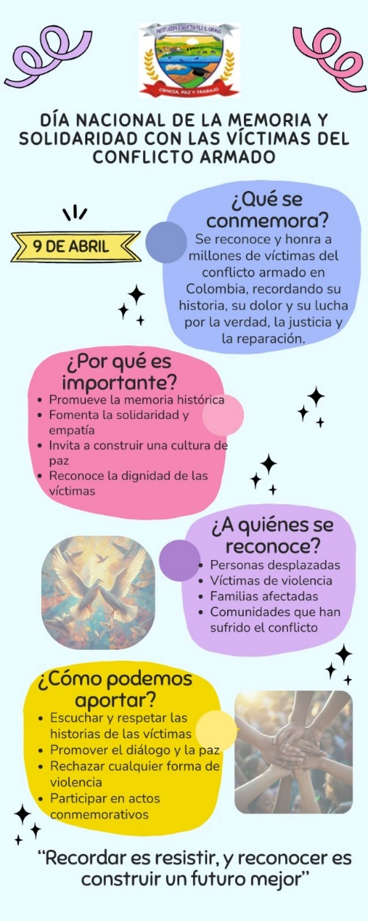

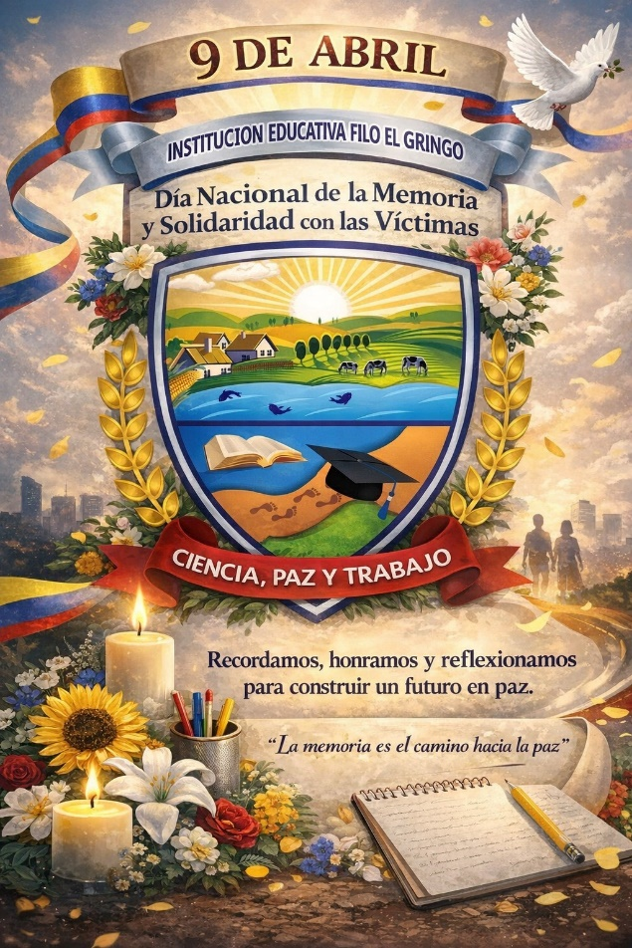

ACTIVIDAD REALIZADA EL 10 DE ABRIL:

Se reunió la comunidad educativa y se realizo una actividad con la participación del párroco del corregimiento, quien realizo una oración y mensaje de paz y reconciliación como ejes fundamentales para el desarrollo de la región, así como el aprender de situaciones de violencia para avanzar como sociedad.
Posteriormente, se realizo una pequeña marcha simbólica por las calles del corregimiento con la participación de toda la comunidad educativa y llevando un mensaje de paz y reconciliación como forma de honrar la memoria de las victimas del conflicto.

